Филимонковское подготовят к новогодним праздникам
30.11.2018

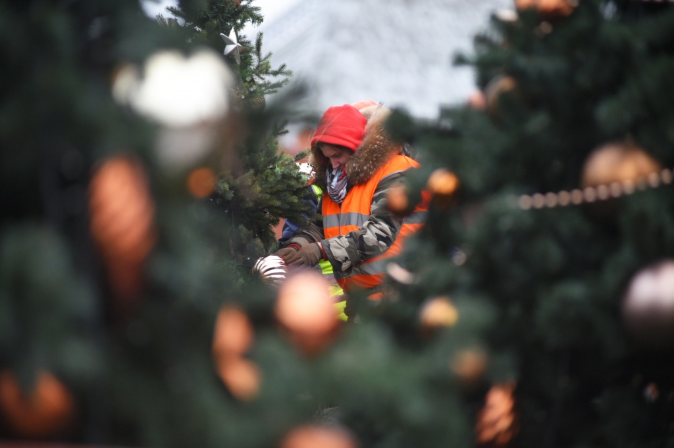
Филимонковское подготовят к новогодним праздникам. Фото: архив
Поселение Филимонковское украсят к новогодним праздникам. Об этом сообщили 29 ноября.
— На территории поселения установят елки. Деревья украсят различными игрушками и гирляндами. Одну елку установят в поселке Марьино вблизи детской площадки перед домом №5. Вторую поставят в Филимонках рядом со зданием №9, — сообщил пресс-секретарь администрации поселения Филимонковское Игорь Чугунов.
Он добавил, что на объектах будут задействованы несколько рабочих. Кроме того, на территории поселения специалисты зальют два катка. Сроки будут установлены в зависимости от погодных условий. Ориентировочные это будет середина декабря.

Адрес страницы: http://tinao.mos.ru/gazeta_novye_okruga/detail/7734823.html
Префектура Троицкого и Новомосковского административных округов города Москвы

